PENERAPAN PREVENTIVE MAINTENANCE MENGGUNAKAN METODE RELIABILITY CENTERED MAINTENANCE (RCM) UNTUK MEMINIMASI DOWNTIME MESIN CNC DI PT MTAT

Agus Setiawan¹, Hasyrani Windyatri², Suhendra³
Agussidoel83@gmail.com

Abstrak : Dewasa ini mesin CNC menjadi bagian yang penting dalam industri manufaktur modern. Hal ini dikarenakan tingkat akurasi dan efisiensinya. Salah satu perusahaan yang menggunakan mesin CNC tersebut adalah PT MTAT. Saat ini masih terdapat downtime mesin CNC yang cukup tinggi dan menjadi tantangan perusahaan agar produktivitas tetap terjaga diperusahaan tersebut. Penelitian ini bertujuan untuk mengevaluasi penerapan preventive maintenance menggunakan metode Reliability Centered Maintenance (RCM) untuk mengurangi downtime dan meningkatkan kehandalan operasional mesin CNC di PT MTAT. Berdasarkan data produksi tahun 2023 lalu, menunjukkan bahwa total downtime yang terjadi adalah 88 jam dengan motor spindle memiliki kehandalan yang lebih tinggi dengan MTTF 785.232 jam dan kehandalan 37%, sementara V-Belt Turret memiliki MTTF 344.760 jam serta kehandalan 21%. Setelah penerapan preventive maintenance, maka keandalan motor spindle tersebut meningkat menjadi 55% dan V-Belt Turret menjadi 84%. Pencapaian tersebut secara umum dapat meminimasi downtime mesin CNC dari 88 jam menjadi 56 jam per tahun atau turun hingga 36%.
Kata kunci: Mesin CNC, Downtime, Preventive Maintenance

Abstract: Nowadays CNC machines have become an important part of the modern manufacturing industry. This is due to the level of accuracy and efficiency. One of the companies that uses CNC machines is PT MTAT. Currently there is still quite high downtime on CNC machines and this is a challenge for companies to maintain productivity in the company. This research aims to implement preventive maintenance using the Reliability Centered Maintenance (RCM) method to reduce downtime and increase the operational reliability of CNC machines at PT MTAT. Based on production data for 2023, it shows that the total downtime that occurred was 88 hours with the spindle motor having higher reliability with an MTTF of 785,232 hours and a reliability of 37%, while the V-Belt Turret had an MTTF of 344,760 hours and a reliability of 21%. After implementing preventive maintenance, the performance of the motor spindle increased to 55% and the V-Belt Turret to 84%. This achievement can generally minimize CNC machine downtime from 88 hours to 56 hours per year or down by 36%.
Keywords: Mesin CNC, Downtime, Preventive Maintenance

¹ Mahasiswa Program Studi Teknik Industri, Fakultas Teknik, Universitas Pelita Bangsa
^{2&3} Dosen Program Studi Teknik Industri, Fakultas Teknik, Universitas Pelita Bangsa

PENDAHULUAN
Mesin CNC (Computer Numerical Control) merupakan teknologi yang sangat penting dalam industri manufaktur modern karena kemampuannya untuk menghasilkan produk dengan tingkat presisi yang tinggi secara efisien. Teknologi ini telah merevolusi proses produksi dengan memungkinkan pembuatan komponen-komponen yang kompleks dengan akurasi yang konsisten. Namun, dibalik keunggulannya tersebut, perusahaan sering menghadapi tantangan signifikan terkait downtime mesin yang dapat mengganggu kelancaran operasional dan berdampak negatif pada produktivitas serta profitabilitas.
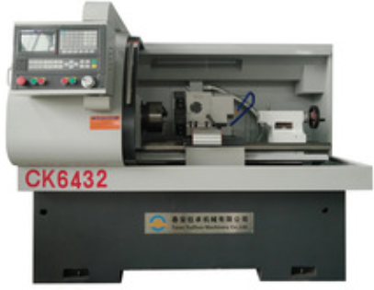
Gambar 1. Mesin CNC
Downtime tersebut dapat disebabkan oleh berbagai faktor, termasuk kerusakan komponen kritis, equipment failure, dan kurangnya preventif maintenance yang terjadual dengan baik. Preventif maintenance telah diakui sebagai pendekatan yang efektif dalam mengurangi risiko downtime dengan menjadualkan pemeliharaan secara rutin. Meskipun demikian, masih terdapat tantangan dalam mengimplementasikan strategi preventive maintenance yang efektif, terutama dalam konteks sumber daya yang terbatas dan biaya perawatan yang tinggi. Metode Reliability Centered Maintenance (RCM) muncul sebagai solusi yang efektif melalui pendekatan sistematis untuk mengidentifikasi fungsi kritis mesin dan potensi kegagalan yang mungkin terjadi. Melalui RCM, perusahaan dapat melakukan evaluasi mendalam untuk menentukan tindakan preventif yang tepat, yang secara signifikan dapat meningkatkan waktu ketersediaan mesin dan mengurangi unplanned downtime.
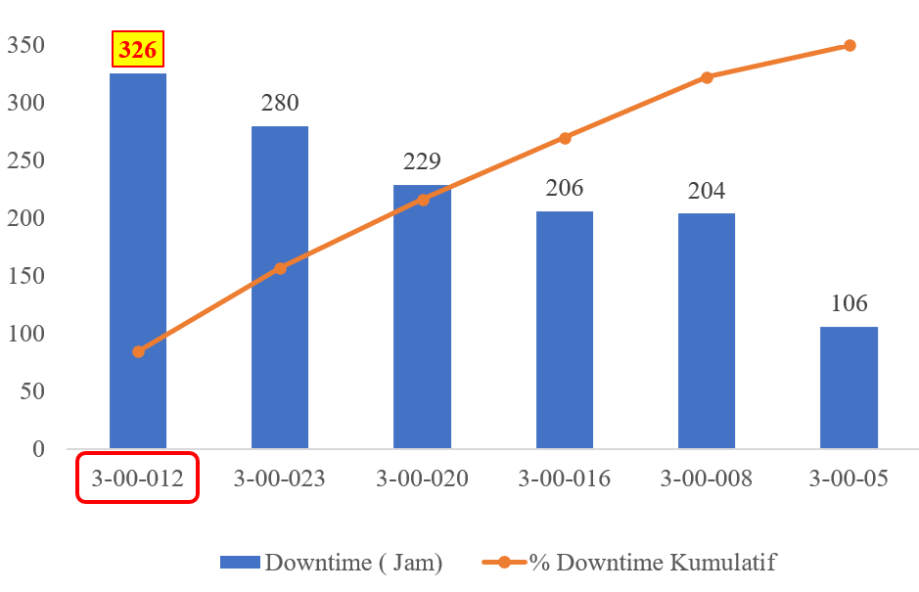Gambar 2. Pareto Downtime Mesin
(sebelum perbaikan)
Berdasarkan data pada gambar 2 dibawah, bahwa mesin 3-00-012 dan mesin 3-00-023 adalah dua mesin yang paling sering mengalami kerusakan Mesin 3-00-012 mengalami total downtime sebesar 326 jam, sementara mesin 3-00-023 mengalami total downtime sebesar 280 jam. Kedua mesin CNC ini memiliki kontribusi yang sangat signifikan terhadap total waktu downtime keseluruhan di PT MTAT. Penelitian ini difokuskan untuk menggali tantangan spesifik yang hadapi dalam menjaga operasional mesin CNC di PT MTAT. Fokus utamanya adalah pada isu ketidakpastian jadual perawatan dan dampak langsung dari downtime terhadap produktivitas perusahaan. Selain itu, penelitian ini juga bertujuan untuk merumuskan strategi perawatan yang optimal dan mengevaluasi penerapan preventive maintenance agar downtime mesin menurun, meningkatkan ketersediaan waktu mesin, serta meningkatkan efisiensi operasional perusahaan secara keseluruhan.
TINJAUAN PUSTAKA

Studi tentang preventive maintenance dalam konteks manajemen fasilitas dan peralatan pabrik merujuk pada serangkaian kegiatan yang bertujuan untuk menjaga dan memelihara kondisi operasional yang optimal dari fasilitas dan peralatan produksi. Teori perawatan mencakup beberapa konsep kunci seperti perawatan preventif, perbaikan, penggantian komponen, dan manajemen risiko (Afiva et al., 2019). Dalam manufaktur modern, terdapat beberapa strategi perawatan yang umum digunakan, antara lain perawatan preventif, perawatan prediktif, dan perawatan kondisional (Armanda et al., 2023). Preventif maintenance dilakukan secara terjadual untuk mencegah kerusakan atau kegagalan peralatan. Predictive maintenance memanfaatkan teknologi untuk memprediksi waktu kegagalan peralatan. Sedangkan perawatan kondisional dilakukan berdasarkan kondisi aktual peralatan, seperti suhu atau getaran.
Dalam industri modern, kegiatan perawatan meliputi berbagai aspek seperti inspeksi rutin, kegiatan teknik, kegiatan produksi, kegiatan administrasi, dan pemeliharaan bangunan (Guritno & Sidhi Cahyana, 2021). Inspeksi dilakukan untuk mengevaluasi kondisi fisik dan kinerja peralatan. Kegiatan teknik meliputi penelitian dan pengembangan peralatan. Kegiatan produksi mencakup pelaksanaan rencana produksi dan layanan peralatan. Kegiatan administrasi meliputi pencatatan biaya dan laporan progress perawatan. Sedangkan pemeliharaan bangunan mencakup kebersihan dan keamanan bangunan pabrik. Reliability Centered Maintenance (RCM) adalah pendekatan untuk manajemen perawatan fasilitas dan aset fisik yang memastikan setiap komponen atau sistem berfungsi optimal selama masa operasionalnya (Raharja et al., 2021). RCM melibatkan langkah-langkah seperti pemilihan sistem, identifikasi komponen kritis, analisis distribusi kegagalan, perhitungan MTTF dan MTTR, penentuan tingkat keandalan komponen, dan analisis dampak preventive maintenance. Fungsi distribusi kegagalan adalah fungsi matematis yang menggambarkan distribusi probabilitas waktu hingga kegagalan suatu sistem atau komponen (Purnomo et al., 2021). Beberapa distribusi yang umum digunakan adalah distribusi normal, eksponensial, dan Weibull. FMEA adalah metode untuk menganalisis potensi kegagalan sistem dan mengidentifikasi langkah-langkah pencegahan yang diperlukan (Afif & Sudarto, 2022). Metode ini membantu dalam memitigasi risiko dan meningkatkan kehandalan sistem. Preventive Maintenance adalah strategi perawatan rutin yang bertujuan untuk mencegah kegagalan atau kerusakan tidak terduga pada peralatan (Anggraeni, 2022). Strategi ini melibatkan jadual perawatan teratur untuk memelihara kinerja optimal peralatan.

METODE PENELITIAN
Penelitian ini difokuskan pada eksplorasi data perawatan mesin CNC di PT MTAT selama tahun 2023 yang bertujuan untuk meningkatkan efisiensi dan keandalan operasional melalui analisis preventive maintenance. Metode yang digunakan adalah Reliability Centered Maintenance (RCM), yang dipilih karena kesesuaian dalam mengidentifikasi mesin krusial dan memiliki peran penting dalam proses produksi. Data yang digunakan berasal dari catatan maintenance yang sudah ada, yang mencakup jenis perawatan, frekuensi, dan catatan breakdown mesin (Putri et al., 2022). Analisis data dilakukan untuk mengidentifikasi pola kegagalan mesin dan mengevaluasi efektivitas tindakan preventive maintenance yang telah dilakukan (Setiawan et al., 2022). Hasil analisis ini memungkinkan penarikan kesimpulan yang mendalam tentang dampak preventive maintenance terhadap tingkat keandalan mesin dan pengurangan risiko downtime tidak terduga (Suyatmo et al., 2023). Selain itu, rekomendasi konkret disusun untuk perbaikan proses preventive maintenance dimasa depan, termasuk strategi pengelolaan data yang lebih efisien dan pengembangan strategi perawatan yang lebih adaptif dan responsif terhadap kondisi mesin yang mengalami perubahan (Sulistiawan et al., 2023). Flowchart penelitian ini dapat dilihat pada gambar 3 dibawah ini.
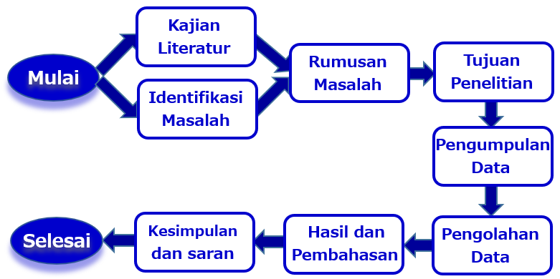

Gambar 3. Flowchart Penelitian

HASIL DAN PEMBAHASAN
Proses selanjutnya setelah mengidentifikasi mesin 3-00-012 sebagai mesin yang paling bermasalah berdasarkan analisis diagram pareto, maka selanjutnya menggunakan metode Reliability Centered Maintenance (RCM), dengan langkah sebagai berikut :
- Identifikasi komponen mesin critical
- Menentukan distribusi Time to Failure setiap komponen critical
- Menentukan nilai Mean Time to Failure (MTTF) dan nilai Mean Time to Repair (MTTR)
- Perbaikan Reliability komponen
- Minimasi waktu breakdown sebelum dan sesudah preventive maintenance

- Identifikasi komponen mesin critical
Berdasarkan data perbaikan mesin dari Januari hingga Desember 2023, ditemukan beberapa komponen kritis sebagai berikut :
Tabel 1. Jumlah kumulatif part bermasalah

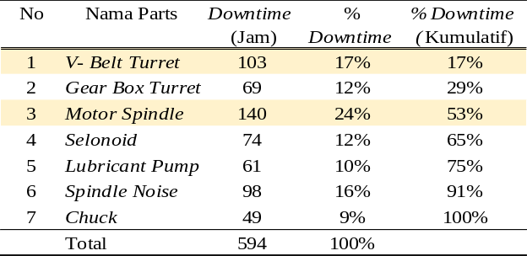
Tabel 1 menunjukkan bahwa komponen Motor Spindle dan V-Belt Turret memiliki tingkat kerusakan yang paling signifikan dibandingkan dengan komponen lainnya. Hal ini menunjukkan bahwa fokus penjadualan preventive maintenance akan dilakukan pada kedua komponen tersebut.

- Menentukan distribusi Time to Failure setiap komponen critical
Penentuan jenis distribusi kegagalan ini menggunakan nilai index of fit atau nilai (r) paling besar. Tabel 2 dan 3 berikut ini adalah hasil perhitungan nilai (r), dimana untuk komponen Motor Spindle menggunakan jenis distribusi Weibull dengan nilai (r) tertinggi yaitu 0.9868, sedangkan V-Belt Turret menggunakan jenis distribusi Lognormal dengan nilai (r) tertinggi yaitu 0.9747.

Tabel 2. Nilai (r) data kerusakan Motor Spindle

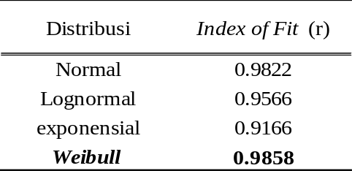

Tabel 3. Nilai (r) data kerusakan V-Belt Turret

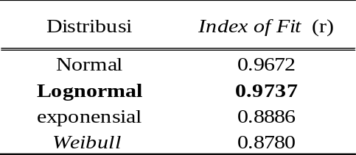

- Menentukan nilai Mean Time to Failure (MTTF) dan nilai Mean Time to Repair (MTTR)
Untuk menghitung Mean Time to Failure dibutuhkan parameter didapatkan dari perhitungan distribusi yang dipilih. Untuk komponen Motor Spindle menggunakan distribusi weibull sehingga untuk menentukan MTTF menurut distribusi weibull.
Tabel 4. Parameter TTF dan hasil MTTF Part Motor Spindle

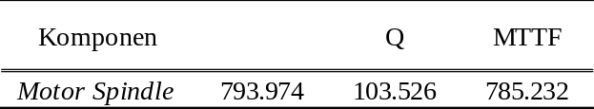
Berikut ini adalah tabel parameter dan hasil MTTR untuk Part Motor Spindle.

Tabel 5. Parameter TTR dan hasil MTTR Part Motor Spindle

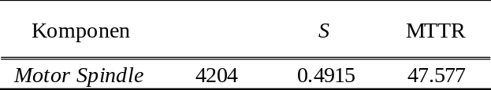
Sedangkan untuk komponen V-Belt Turret menggunakan distribusi lognormal sehingga untuk menentukan MTTF menurut distribusi lognormal. Berikut ini adalah tabel hasil perhitungannya.
Tabel 6. Parameter TTF dan hasil MTTF Part Part V-Belt Turret

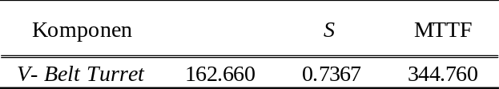
Berikut ini adalah tabel parameter dan hasil MTTR untuk Part V-Belt Turret.

Tabel 7. Parameter TTR dan hasil MTTR Part V-Belt Turret

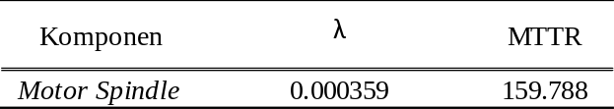

- Perbaikan Reliability komponen
Berdasarkan hasil perhitungan, nilai Mean Time to Failure (MTTF) untuk part spindle motor sebelum adanya tindakan preventive maintenance adalah sebesar 78.5232 hari, dengan nilai kehandalan sebesar 0.371 atau sekitar 37%. Ini mengindikasikan bahwa sebelum dilakukan tindakan preventive maintenance, part tersebut memiliki tingkat keandalan yang relatif rendah. Namun, setelah dilakukan perhitungan untuk Mean Time to Repair (MTTR), didapatkan nilai sebesar 47.577 dengan nilai kehandalan sebesar 0.5506 atau sekitar 55%, yang menggambarkan situasi ketika tindakan preventive maintenance diterapkan.
Sedangkan hasil perhitungan nilai Mean Time to Failure (MTTF) untuk part V-Belt Turret adalah sebesar 344.760 hari, dengan nilai kehandalan sebesar 0.2136 atau sekitar 21%. Hal ini menunjukkan bahwa sebelum dilakukan tindakan preventive maintenance, part tersebut memiliki tingkat keandalan yang relatif rendah, dan kemungkinan terjadinya kegagalan dalam waktu yang lebih singkat. Namun, setelah dilakukan perhitungan untuk Mean Time to Repair (MTTR) dan implementasi tindakan preventive maintenance, didapatkan nilai MTTR sebesar 159.788 hari, dengan nilai kehandalan meningkat menjadi 0.8436 atau sekitar 84%. Ini menunjukkan bahwa dengan menerapkan tindakan preventive maintenance, waktu perbaikan setelah terjadi kegagalan menjadi lebih singkat, dan kehandalan part meningkat secara signifikan.

- Minimasi waktu breakdown sebelum dan sesudah preventive maintenance

Minimasi breakdown time atau pengurangan waktu breakdown merupakan konsep yang dihitung dengan mempertimbangkan jumlah insiden breakdown time yang terjadi dalam satu tahun, selain itu juga membandingkannya dengan total waktu yang diperlukan untuk memperbaiki mesin-mesin yang mengalami failure atau kegagalan tersebut. Estimasi waktu untuk memperbaiki setiap mesin, umumnya diasumsikan sebesar 8 jam. Dalam konteks ini, sebuah tabel disajikan untuk mengilustrasikan perbandingan antara jumlah dan durasi breakdown sebelum dan sesudah penerapan tindakan preventive maintenance.

Tabel 8. Breakdown time sebelum tindakan Preventive Maintenance

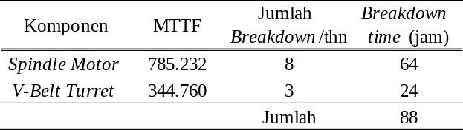
Kondisi breakdown time komponen Spindle Motor dan V-Belt Turrent sebelum tindakan preventive maintenance digambarkan pada tabel 8 dan kondisi sesudah tindakan preventive maintenance digambarkan pada Tabel 9 dibawah ini.
Tabel 9. Breakdown time sesudah tindakan Preventive Maintenance

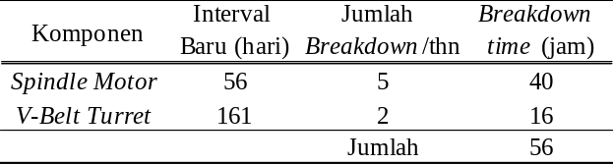
Analisis dari kedua tabel memperlihatkan perbandingan yang signifikan dalam waktu breakdown yang terjadi dalam satu tahun. Sebelum penerapan tindakan preventive maintenance (PM), total waktu breakdown yang terakumulasi mencapai 88 jam per tahun. Namun, setelah estimasi PM diterapkan, waktu breakdown menurun secara drastis menjadi 56 jam dalam satu tahun. Dengan demikian, perusahaan berhasil mengurangi waktu breakdown sebesar 32 jam per tahun dengan menerapkan tindakan preventive maintenance. Penurunan yang signifikan ini mencerminkan efektivitas dari strategi preventif maintenance, sehingga membantu mengoptimalkan kinerja peralatan dan mengurangi waktu tidak produktif akibat kegagalan mesin. Dengan mengurangi waktu breakdown, PT MTAT tidak hanya menghemat biaya perbaikan, tetapi juga meningkatkan produktivitas serta efisiensi operasional secara keseluruhan.

KESIMPULAN
Berdasarkan penelitian yang sudah dilakukan, dapat disimpulkan :
  - Penelitian ini mengidentifikasi bahwa mesin kritis di PT MTAT, adalah mesin 3-00-012 dengan komponen Motor Spindle dan V-Belt Turret. Analisis menunjukkan bahwa Motor Spindle memiliki keandalan yang lebih tinggi dengan MTTF 785.232 jam dan kehandalan 37%, sementara V-Belt Turret memiliki MTTF 344.760 jam dan kehandalan 21%. Dengan menggunakan metode Reliability Centered Maintenance (RCM) dan fokus pada aktivitas preventive maintenance, PT. MTAT dapat meningkatkan keandalan operasi sistem produksi secara signifikan.
  - Evaluasi terhadap penerapan metode RCM menunjukkan bahwa setelah tindakan perbaikan, kehandalan Motor Spindle meningkat menjadi 55%, dan V-Belt Turret meningkat menjadi 84%. Implementasi preventive maintenance berhasil mengurangi waktu breakdown tahunan dari 88 jam menjadi 56 jam, atau menghemat waktu breakdown hingga 36%. Hal ini menunjukkan bahwa strategi preventive maintenance efektif dalam memperbaiki mesin dan komponen kritis di PT MTAT.

DAFTAR PUSTAKA
Afif, M. S. N., & Sudarto, S. (2022). Penerapan Konsep Lean untuk Meningkatkan Operasi Warehouse di Industri Manufaktur. Operations Excellence: Journal of Applied Industrial Engineering, 14(1), 57. https://doi.org/10.22441/oe.2022.v14.i1.043
Afiva, W. H., Atmaji, F. T. D., & Alhilman, J. (2019). Usulan Interval Preventive Maintenance dan Estimasi Biaya Pemeliharaan Menggunakan Metode Reliability Centered Maintenance dan FMECA. Jurnal Ilmiah Teknik Industri, 18(2), 213–223. https://doi.org/10.23917/jiti.v18i2.8551
Anggraeni, N. D. (2022). Perancangan Cetakan Injection Molding Handpress Material Komposit Pphi Dan Serat Alam. Machine : Jurnal Teknik Mesin, 8(2), 12–16. https://doi.org/10.33019/jm.v8i2.2554
Armanda, D. D., Jufriyanto, M., & Rizqi, A. W. (2023). Perencanaan Perawatan Mesin dengan Metode Reliability Centered Maintenance (RCM) Pada PT. XYZ. G-Tech: Jurnal Teknologi Terapan, 7(4), 1588–1595. https://doi.org/10.33379/gtech.v7i4.3298
Guritno, J., & Sidhi Cahyana, A. (2021). Implementation of Autonomous Maintenance in Total Productive Maintenance. Procedia of Engineering and Life Science, 1(2). https://doi.org/10.21070/pels.v1i2.914
Purnomo, J., Affandi, N., & Rahmatullah, A. (2021). Analisis Penerapan Perawatan Motor Konveyor Mesin Xray Dengan Menggunakan Metode Reliability Centered Maintenance (Rcm) Pada Pt. Tristan Engineering. Jurnal Ilmiah Teknik Dan Manajemen Industri, 1(2), 154–169. https://doi.org/10.46306/tgc.v1i2.14
Putri, S. W., Momon, A., Wahyudin, W., & Fikri, S. (2022). Analisis Efektivitas Mesin Injection 2500 Ton di Bagian Produksi PT.XYZ Menggunakan Metode Overall Equipment Effectiveness. Jurnal Serambi Engineering, 7(4), 4195–4200. https://doi.org/10.32672/jse.v7i4.5105
Raharja, I. P., Suardika, I. B., & Galuh W, H. (2021). Analisis Sistem Perawatan Mesin Bubut Menggunakan Metode Rcm (Reliability Centered Maintenance) Di Cv. Jaya Perkasa Teknik. Industri Inovatif : Jurnal Teknik Industri, 11(1), 39–48. https://doi.org/10.36040/industri.v11i1.3414
Setiawan, B., Al Latif, F., & Rimawan, E. (2022). Overall Equipment Effectiveness (OEE) Analysis: A Case Study in the PVC Compound Industry. IJIEM - Indonesian Journal of Industrial Engineering and Management, 3(1), 14. https://doi.org/10.22441/ijiem.v3i1.12066
Sulistiawan, A., Wikarta, A., & Gunawan, I. (2023). Usulan Preventive Maintenance Menggunakan Metode Reliability Centered Maintenance (RCM) di PT. XYZ. Seminar Nasional Teknik Dan Manajemen Industri, 2(1), 98–106. https://doi.org/10.28932/sentekmi2023.v2i1.138
Suyatmo, R. I. D., Melyna, E., Arina, H., & Shelia, A. O. (2023). Sosialisasi Hasil Analisis Overall Equipment Effectiveness (OEE) dan Six Big Losses Dalam Implementasi Total Productive Maintenance (TPM) Di PT ABC. Jurnal Pengabdian Masyarakat Bangsa, 1(10), 2507–2515. https://doi.org/10.59837/jpmba.v1i10.542

